





Уважаемы взрослые!!!
Для того чтобы наша с Вами работа за лето не пропала, предлагаю Вам упражнения, которые можно выполнять не только дома, но и в любой жизненной обстановке: прогулке, экскурсии, отпуске.
Приготовьте шкатулку или коробку, подпишите её: «Шкатулка летних чудес», куда собирайте интересные факты, что интересного случилось на отдыхе. Пусть это будут - камешки, ракушки, фантики, рисунки, фотографии, брошюры об экскурсиях, афиши мультфильмов и многое другое).

Всегда обсуждайте увиденное и пережитое со своим ребёнком!
Игры для развития речи, в которые вы может поиграть со своими детьми в летний период.

Игры на развитие речевого выдоха.
Примечание: Прежде чем подуть, нужно глубоко вдохнуть носом и плавно длительно выдыхать через рот. На выдохе не надуваем щёки, не поднимаем плечи! Можно одновременно дуть 4-5 раз, потом сделать перерыв, чтобы не закружилась голова.

- Сдувайте одуванчики несколькими короткими выдохами,  а потом одним долгим. | 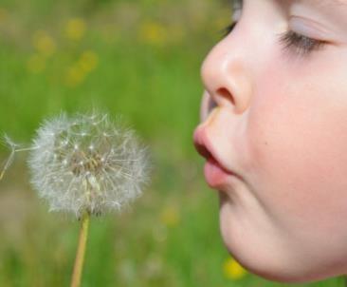 | - «Гонки» дуйте на лёгкие предметы, игрушки, плавающие в воде. | 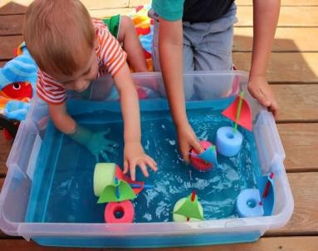
- Пускайте мыльные пузыри. |  | - Надувайте воздушные шары. | 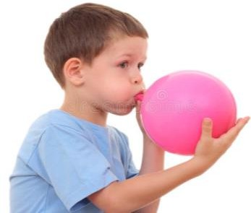

- Играйте на музыкальных игрушках: дудочках, свистульках. | 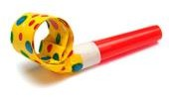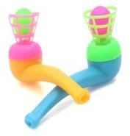  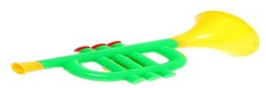 | - «Фокус» Язык «чашечкой» выдвигаем вперед и приподнимаем, плавно выдыхаем на ватку,  лежащую на кончике носа. | 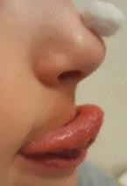

Упражнения для развития артикуляционной моторики.

- Развиваем жевательные мышцы: откусываем, жуем и прожёвываем мясо, сырые твёрдые овощи и фрукты (редис, огурцы, морковь, яблоки, груши).

  - Развиваем мышцы языка, губ, щёк: слизываем с блюдца варенье, сметану, сгущёнку, йогурт, эскимо.

  - Артикуляционные упражнения.
Упражнения выполняются до еды 2- 3 раза в неделю. Каждое упражнение выполняется 5- 7 раз (по 3 – 4 упражнения). Разучивается только одно новое упражнение. Чтобы поддерживать интерес, нужно выполнять гимнастику эмоционально в виде игры. Перед зеркалом. Заканчивать игру необходимо прежде, чем ребёнок устанет.

«Грибок»  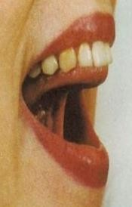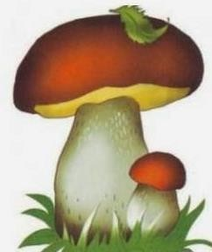  Язык присосать к нёбу. Развивать движения широкого кончика языка в верхнем положении. | «Почистим верхние и нижние зубки»  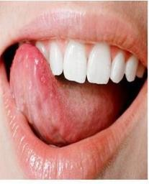  Кончиком язычка двигать влево – вправо по верхним зубам, а затем за нижними зубами. Челюсть не двигать. (зубы можно чистить снаружи и внутри). | «Часики»  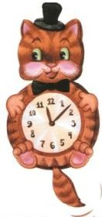  Приоткрыть рот, кончик языка скользит по верхней губе, затем по нижней (по кругу). За пределы губ не выходить. Губы не поджимать, челюсть не двигать.
«Качели»  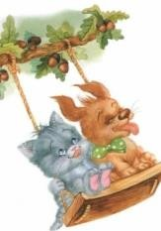  Кончиком языка упираться поочередно то в верхние, то в нижние зубы. Челюсть не двигать. | «Гармошка»  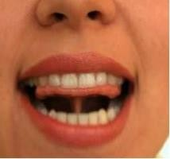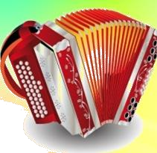  Из положения «Грибок» не отпуская язык, с усилием опускать и поднимать  нижнюю челюсть. | «Лошадка»  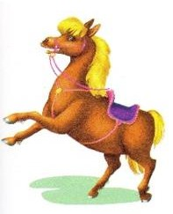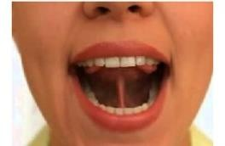  Приоткрыть рот и пощелкать кончиком языка (как лошадка цокает копытами).

«Барабанщики»  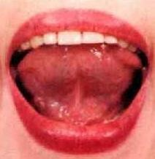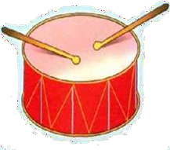  Постучать кончиком языка по верхним альвеолам, многократно и отчетливо произнося звук [Д]. Сначала медленно, постепенно увеличивать темп. | «Маляр»  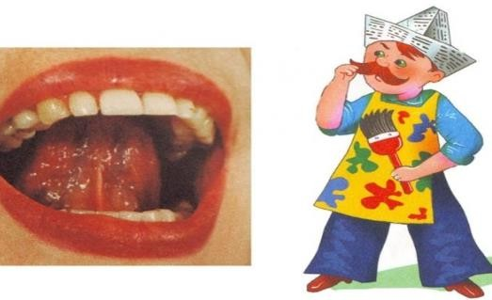  «Покрасить» кончиком языка твёрдое нёбо («потолок»), делая движения языком вперёд-назад. | «Индюк»  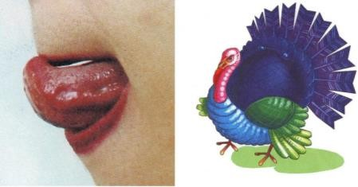  Производить движения широким передним краем языка по верхней губе вперед и назад, стараясь не отрывать язык от губы. Сначала медленные движения, потом убыстрить темп и добавить голос, пока не послышится бл-  бл- бл.

Игры на развитие фонематического слуха.

- «Рифмы». Кто больше назовёт слов? (Кто больше назовет слов с одинаковым окончанием)
Пр: лисичка - сестричка - синичка - птичка - невеличка - ….. и тд.

«Какое слово не подходит в рифму?»
Пр: Пушка – подушка – лягушка – катушка – мушка – карамель - … Кот – год – улица – поход – удод. Дом – салат - том – гном – ком – сом … Бутон – батон – пакет – жетон.

«Придумай слова на заданный звук».
  - Придумай слова, которые начинаются на звук [А] - август, армия, Алёна, Африка, арбуз и т.д.
Аналогичная работа со звуками [О], [У], [И], [С], [М], [Ш], [К], [Т], [П].

«Придумай слова, которые заканчиваются на звук [Ы] - столы, полы, и т.д.
Аналогичная работа со звуками [А], [О], [У], [И], [С], [М], [Ш], [К], [Т], [П].

Внимание! Согласные звуки называем кратко, без гласного (С!, а не эС; М!, а не эМ; К!, а не Ка и т.д.)

Игры на обогащение словаря, развитие грамматического строя речи, связной речи.

«Вопрос – ответ»
- Какая сегодня погода на улице? (Ясная, хмурая, пасмурная, жаркая, ветреная и т. д.)
- Названия, каких деревьев ты знаешь?
- Какие цветы растут на клумбе?
- Что тебе понравилось на прогулке, на пляже?
- Похвастайся, чему ты научился сегодня?

  - «Играем с пальчиками». Цель: назвать как можно больше предметов.
Загибай пальцы и перечисляй, или поочерёдно соединяй большой палец руки с остальными.
- Мы увидели в лесу (что?) ... Деревья, траву, ягоды, шишки, пни…и т.д.
(на море…, на пляже…, на лугу…, в траве…, в огороде что?)
- Мы увидели в лесу (кого?) … Птиц, ёжика, муравьёв, жука, гусеницу… и т.д.
(на море…, на пляже…, на лугу…, в траве…, в огороде кого?)
  - «Шагай-ка – называй-ка». Называй слово и одновременно делай шаг вперёд или шагай по лестнице.
Я знаю таких птиц … Я знаю таких диких животных … Я знаю таких домашних животных … Я знаю такие цветы ... Я знаю такие овощи …
Я знаю такие фрукты … Я знаю такие предметы мебели … Я знаю такие предметы посуды … Я знаю такие предметы одежды … Я знаю такие головные уборы …
Я знаю такую обувь …
    - «Угадай, что съел». Ребёнок с закрытыми или завязанными глазами пробует овощи, фрукты, ягоды и называет, что он попробовал.
  - «Угадай - ка». Взрослый называет признаки предмета, не называя сам предмет.

«Назови одним словом»
Пр: Юбка, брюки, сарафан, кофта – это одежда! Диван, стул, шкаф, кресло, комод – это мебель и т.д.

«Я знаю части»
Пр: - Я знаю, части чайника: носик, крышка, стенки, донышко, ручка.
- Я знаю части одежды: … - Я знаю части машины: … - Я знаю части тела: …
  - «Какой, какая». Если шкаф сделан из дерева, значит он какой? – деревянный. труба из кирпича - … дом из камня - … кувшин из глины - … шляпка из соломы - … сумка из кожи - … платок из шёлка - … шапка из меха - … самолётик из бумаги - … коробка из картона - … суп из рыбы - … котлета из мяса - … варенье из малины - … сок из груш - … и т.д.

  - «Чей, чья, чьи?». Это хвост лисы, значит он чей? – лисий.
Хвост волка - … Хвост зайца - … Хвост медведя - … Хвост коровы - … Хвост собаки -
… Хвост кошки - … Хвост змеи - … и т.д.
Аналогичную работу проводим со словами: ноги, лапы, рога, уши.

«Какое слово получится»
Какое одно новое слово можно образовать из двух: лёд и ходить (ледоход).
Снег и падать? (снегопад). Пар и ходить? (пароход). Разный и цвет? (разноцветный) и т.д.

«Скажи наоборот»
Пр: большой, а наоборот – маленький. день - … добрый - … вечер - … острый - … зима - … холодный - … трусливый - … длинный - … высокий - … вверх - … широкий -
… вперёд - … весёлый - …. направо - …

«Один-много»

шары – много шаров, ключи – много … розы – много … карандаши – много … столы – много … стулья – много … этажи – много … и т.д.

Игры на развитие мелкой моторики.
- Выкладывание узоров мелкими камешками, ракушками, палочками.
- Рисование на песке пальцем, палкой.
- Складывание пазлов, мозаик, конструкторов, оригами из бумаги.
- Выстригание ножницами.
- Выкладывание узоров на картоне со слоем пластилина крупой, бусинами, с помощью счётных палочек и пуговиц.
- Нанизывание пуговиц, бусин с одновременным называнием фруктов, овощей, мебели, животных, птиц и т.д.
- Игры на знакомство со звуками и буквами.
  - Назвать гласные звуки ([А], [О], [У], [Ы], [И], [Э]. Гласных звуков – 6.
Для справки: Я, Е, Ё, Ю – буквы, состоящие из 2-х звуков. Всего гласных букв – 10.
  - Научиться давать характеристику гласным звукам.
Признаки гласных: гласные звуки поются, тянуться (произносятся длительно). Гласные звуки произносятся без преграды (выдыхаемая воздушная струя проходит свободно изо рта, не встречая преград: губы, зубы язык). Гласные звуки образуют слог.
  - Назвать согласные звуки. Усложнение: назвать только твёрдые согласные; только мягкие согласные. Всего согласных звуков - 36. Согласных букв - 21.
  - Научиться давать характеристику согласным звукам.
Признаки согласных: согласные звуки не поются. Согласные звуки некоторые
тянутся (например, [С], [Ш], [М], [Ф] и т.д.), некоторые не тянутся (например, [Т], [П], [К], [Ц] и т.д.). Произносятся с преградой, т. е. выдыхаемой воздушной струе
преграждают путь губы, зубы или язык (например, при произнесении звука [П]
«мешают» губы, при произнесении звука [В] «мешают» верхние зубы и нижняя губа, при произнесении звука [К] «мешает» корень языка и т.д.). Согласные звуки не образуют слог.
  - «На что похожа буква?»
Сравнивать буквы с предметами окружающего мира. Например, буква С похожа на месяц, буква Т на молоток, зонт, буква О на обруч, баранку.
  - Лепить знакомые буквы из пластилина.
  - Выкладывать буквы из палочек, разноцветных спичек (из красных – гласные, из синих – согласные).
  - Учиться составлять буквы из пальцев руки, ладоней.
  - Учиться рисовать буквы в воздухе указательным пальцем ведущей руки.
  - Учиться писать буквы на твёрдой поверхности стола, на песке указательным пальцем ведущей руки. (Печатные буквы)
  - Учиться печатать буквы на листах бумаги без разлиновки. (Печатные буквы)
  - Учиться печатать буквы в тетрадях в крупную клетку (при этом высота буквы две клетки, а ширина – одна клетка). (Печатные буквы)

Желаю вам замечательного отдыха и успехов в развитии речи ваших детей!

